«Предупредить и спасти: профилактика детского и подросткового травматизма»
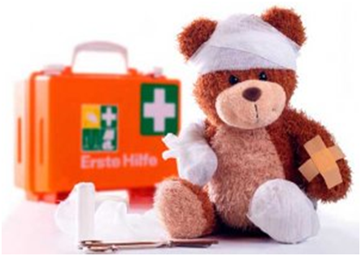
«Травма» (переводится как рана) - повреждение в организме человека, вызванное действием факторов внешней среды. По статистике 90% травм у детей – результат непреднамеренных или случайных инцидентов. 950 000 детей до 18 лет в мире умирает ежегодно от таких травм или около 2000 ежедневно. Ежегодно в Беларуси травмы получают более 750 тысяч жителей, из них около 150 тысяч или 20% – это дети и подростки в возрасте до 18 лет.
Детский травматизм - одна из серьезных социальных проблем, которая не только угрожает здоровью детей, но и влечет проблемы для родителей. Чаще травмы возникают дома и на улице; реже травмы связаны с городским транспортом, со случаями в школе, во время занятий спортом, еще реже наблюдаются утопления и отравления. Наиболее опасны три вида травм: бытовые, транспортные и утопление.
Профилактика детского травматизма.
Детский травматизм и его предупреждение – очень важная и серьезная проблема, особенно в период школьных каникул, когда дети больше располагают свободным временем, чаще находятся на улице и остаются без присмотра взрослых. Несмотря на большое разнообразие травм у детей, причины, вызывающие их, типичны. Прежде всего, это неблагоустроенность внешней среды, халатность, недосмотр взрослых, неосторожное, неправильное поведение ребенка в быту, на улице, во время игр, занятий спортом. Возникновению травм способствуют и психологические особенности детей: любознательность, большая подвижность, эмоциональность, недостаток жизненного опыта, а отсюда отсутствие чувства опасности.
Способы профилактики детского травматизма зависят от возраста ребенка. В грудном возрасте, например, особо важен постоянный надзор. Детский травматизм в младенческом возрасте целиком и полностью на совести родителей.
Ребенок растет, начинает ходить, гулять с вами на улице, так что теперь ваша задача — максимально оградить его от травмоопасных предметов. Дома — спрятать от него хрупкие и острые предметы, спички, нагревательные электроприборы, химикаты (чистящие средства, краски, лаки и пр.). Розетки закрываются специальными заглушками. Нужно закрывать окна и не подпускать ребенка к плите и другой опасной бытовой технике.
Кроме того, в этом возрасте нужно уже учить ребенка самостоятельно определять степень опасности. Расскажите ему, что спичками и утюгом можно обжечься, ножом — порезаться, а кипятком — ошпариться. В этом возрасте дети уже вполне способны воспринимать аргументацию, и лучше пусть он узнает об опасности с ваших слов, чем на собственном опыте. Только рассказывайте спокойно, не надо запугивать ребенка.
Чем старше становится ребенок, тем большую важность приобретает объяснение правил техники безопасности. Когда ребенок идет в школу, родители часто перекладывают ответственность за детский травматизм на классных руководителей, учителей физкультуры, труда и ОБЖ. Да, во время уроков учителя несут ответственность за ребенка, но родители сами должны ознакомить свое чадо с правилами дорожного движения и другими правилами безопасности. Очень важен личный пример поведения родителей на улице, в транспорте. Невозможно водить ребенка все время за руку. Необходимо своевременно объяснить ему, где, когда и как он может попасть в опасную ситуацию.
Конечно, полностью искоренить детский травматизм невозможно — от несчастного случая, увы, не застрахован никто. Но задача родителей — максимально обезопасить своего ребенка. Ведь большинство травм происходят именно по вине родителей — недоглядели, недообъяснили.

Фельдфер – валеолог ГУ «Петриковский
районный центр гигиены и
эпидемиологии» Легун К.Н.

